附件1
室外健身路径场地要求

一、安装器材场地的土质，在距地表800 mm深度以内应为紧固系数不小于0.7的Ⅱ类普硬土及其以上的非疏松性和非沙壤土类的地质结构；否则，应将该土质等效处理后，方可安装器材；
注：紧固系数不小于0.7的Ⅱ类普硬土可以用铁锹用力开挖并少数用镐开挖的困难程度来确定。需要用铁锹用力开挖并少数用镐开挖的土质，可视为紧固系数不小于0.7的Ⅱ类普硬土。
二、距器材地基外部边缘0.5 m范围的地面应进行硬化处理，例如：混凝土硬化、夯实土质后的砖石铺砌等；器材地基及其周围的硬化表面不应高于安装器材周围的地面。
三、器材距架空高低压电线的水平距离应不小于3 m；
四、器材距地下管道、地下线路边缘的水平距离应不小于2 m，距各类办公楼房、居民住宅及各类楼堂管所的水平距离应不小于5 m；
五、夜间需使用器材的场所，在器材边缘2 m的范围内，光照度应不小于15 lx；
六、器材应远离易燃、易爆和有毒、有害的物品，场地健身应符合国家有关各项安全方面的规定。
七、单杠、双杠、天梯、秋千等上下运动弹跳或可能从空中运动跌落的器材，其运动地面应为松软或富有弹性缓冲的地面，例如：沙土层、橡胶地板等。若为橡胶地板时，其地板的结构厚度应不小于25 mm；若为沙坑时，沙层厚度应不小于200 mm，且沙坑周边应有适当高度的凸台围护，凸台的棱边、尖角处应设置为半径不小于10 mm的圆角。
八、运动站与运动站人体运动范围的边缘距离应不小于1 m。
- 健身器材周边环境整洁。
- 场地面积80㎡-100㎡。

多功能运动场场地要求

城市社区多功能运动场建设用地总面积不小于750平方米，其中建设一个多功能综合运动场，具有篮球、气排球、羽毛球和轮滑（儿童）等活动功能，另配建一套14件室外全民健身路径器材（含配置四件室外轨道棋）。
- 多功能综合运动场混凝土硬化要求
场地必须为标准的长方形，混凝土硬化面积33米×19米，该部分场地需做250MM厚结构层，其中，水泥石粉稳定层100MM，水泥混凝土厚度150MM(混凝土强度等级为C25)。混凝土表面应平整、无积水现象，无破损、坑洞、不均匀沉降、起沙、起壳等现象。场地的平整度，3米靠尺，平整度在正负3个毫米以内的为合格，对有明显高低差的地方进行找平以及大的裂缝需要填缝。
二、室外健身路径场地要求
在多功能综合运动场周边安装一套室外健身器材,面积约150平方米。健身路径区域必须为泥土地，轨道棋场地为混凝土地面，均应平整夯实，清除障碍物。（备注：健身路径不得安装在水泥地面上。）
三、照明系统要求
1.在场边布置（如图二所示）电缆线管，埋置深度不小于30cm；PVC管为不小于6分的管，管侧用细砂垫实，上部覆盖5cm细砂，然后再浇筑混凝土。电缆线线径为3*4平方毫米。
2.预埋线管时，遇灯柱位置时将线管露出混凝土面层5-7cm，管口用纸或布堵住，防止异物掉入堵塞管道。（如图三所示）
3.在安装一体化灯柱时，应将线管接入灯柱地下部分预留的线孔，再在灯柱预埋孔中浇筑不低于C20强度的混凝土。
4.PVC管及电缆线需按图二及图三所示，布置到位，体育设备安装施工班组进场施工时，需提供施工所需的水电。
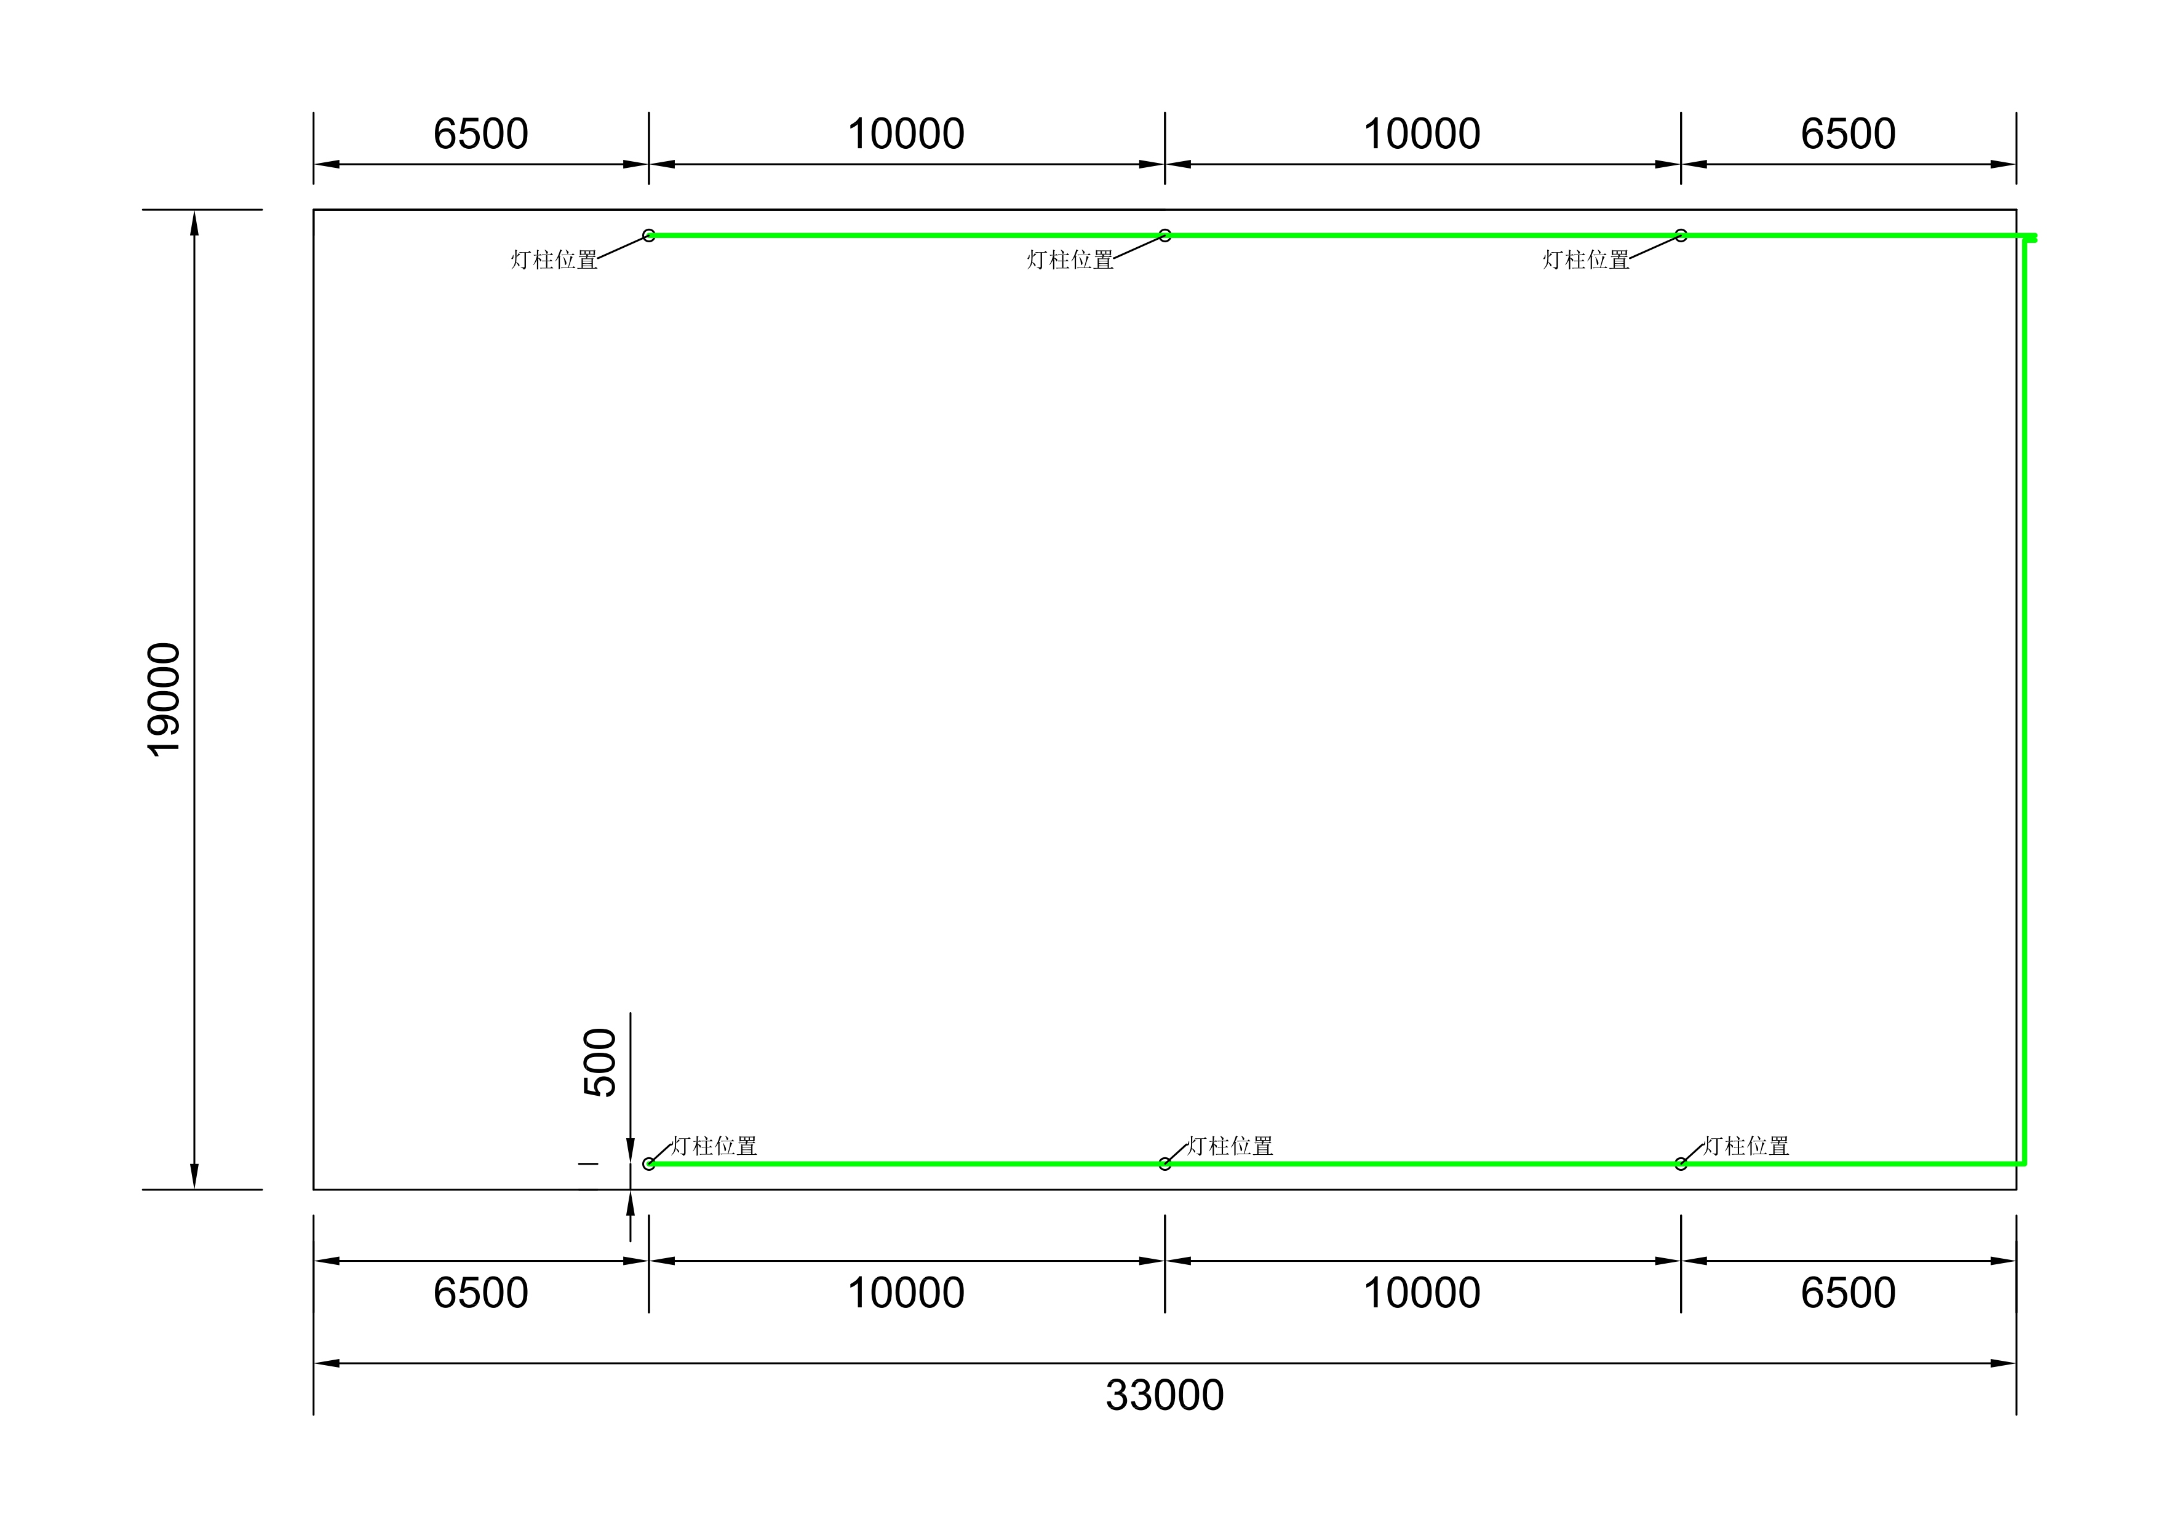
图二 电缆及PVC管走线图

图三 灯柱位置施工图
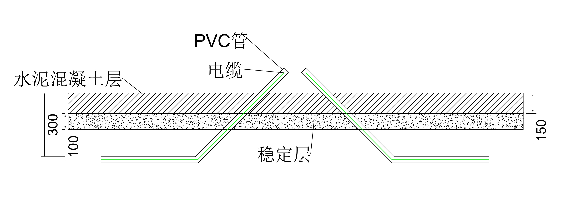

室内健身房场地要求

提供同一建筑物相邻的室内健身场地面积累计达100平方米以上，有人管理，能长期坚持对外开放。

提升改造篮球场场地要求

一、场地
占地规模：总面积不小于750平方米（原行政村农民健身工程场地）。
二、篮球场混凝土硬化要求
场地必须为标准的长方形，混凝土硬化面积33米×19米，该部分场地需做250MM厚结构层，其中，水泥石粉稳定层100MM，水泥混凝土厚度150MM(混凝土强度等级为C25)。混凝土表面应平整、无积水现象，无破损、坑洞、不均匀沉降、起沙、起壳等现象。场地的平整度，3米靠尺，平整度在正负3个毫米以内的为合格，对有明显高低差的地方进行找平以及大的裂缝需要填缝。
二、照明系统要求
1.在场边布置（如图二所示）电缆线管，埋置深度不小于30cm；PVC管为不小于6分的管，管侧用细砂垫实，上部覆盖5cm细砂，然后再浇筑混凝土。电缆线线径为3*4平方毫米。
2.预埋线管时，遇灯柱位置时将线管露出混凝土面层5-7cm，管口用纸或布堵住，防止异物掉入堵塞管道。（如图三所示）
3.在安装一体化灯柱时，应将线管接入灯柱地下部分预留的线孔，再在灯柱预埋孔中浇筑不低于C20强度的混凝土。
4.PVC管及电缆线需按图二及图三所示，布置到位，体育设备安装施工班组进场施工时，需提供施工所需的水电。
图二 电缆及PVC管走线图

图三 灯柱位置施工图

附件2

2018年全民健身工程建设项目申报表

镇、街（盖章）
序号 | 项目名称 | 社区、村 | 项目负责人 | 联系电话
注：1.各申报单位必须附上实地建设用地的全景照片。
2.不受理在原有篮球场、足球场、门球场地上进行改建、扩建的建设用地申报。
3.请按照项目点条件成熟度排序申报。

附件3
项目建设用地承诺书

承诺单位：
项目负责人：
联系电话：

我单位申请建设 项目，该项目用地位于 ，用地面积为 平方米，现就此建设用地作出如下承诺：若确定我单位申报项目为建设点，我们将严格按照国家有关规定办理土地有关手续，并自收到《仓山区文化体育局关于2018年全民健身工程建设项目任务分配名单的通知》起，3个月内提交项目用地并完成场地基础建设。如未能及时完成，影响省委省政府、市委市政府、区委区政府为民办实事项目工程进度，将自觉承担相关责任。

承诺单位（盖章）：
年 月 日

